- 毕业论文课题申报
学生可自主申请毕业论文课题（需指定指导老师）
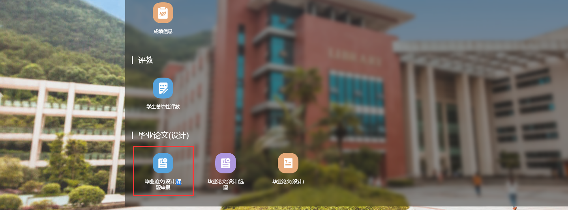
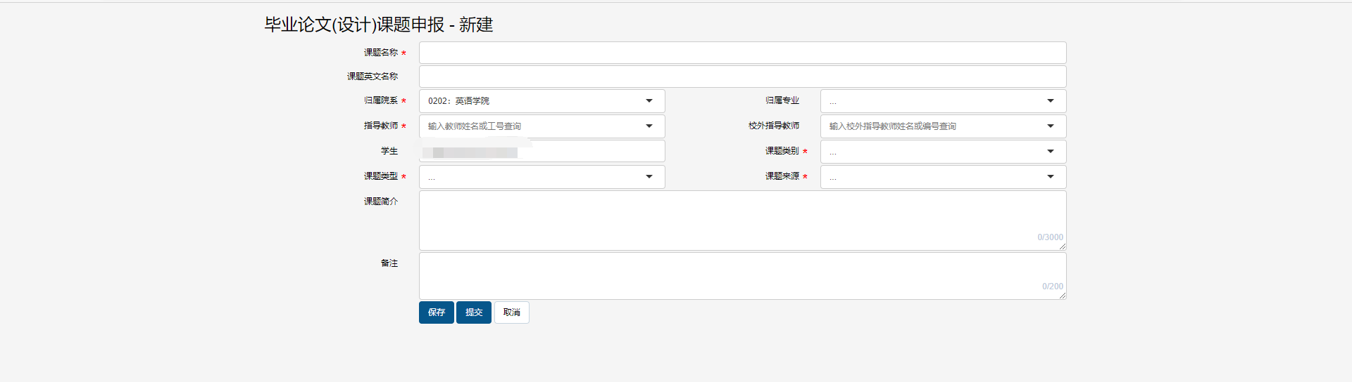
- 毕业论文选题
学生可进行毕业论文选题以及选题结果查看


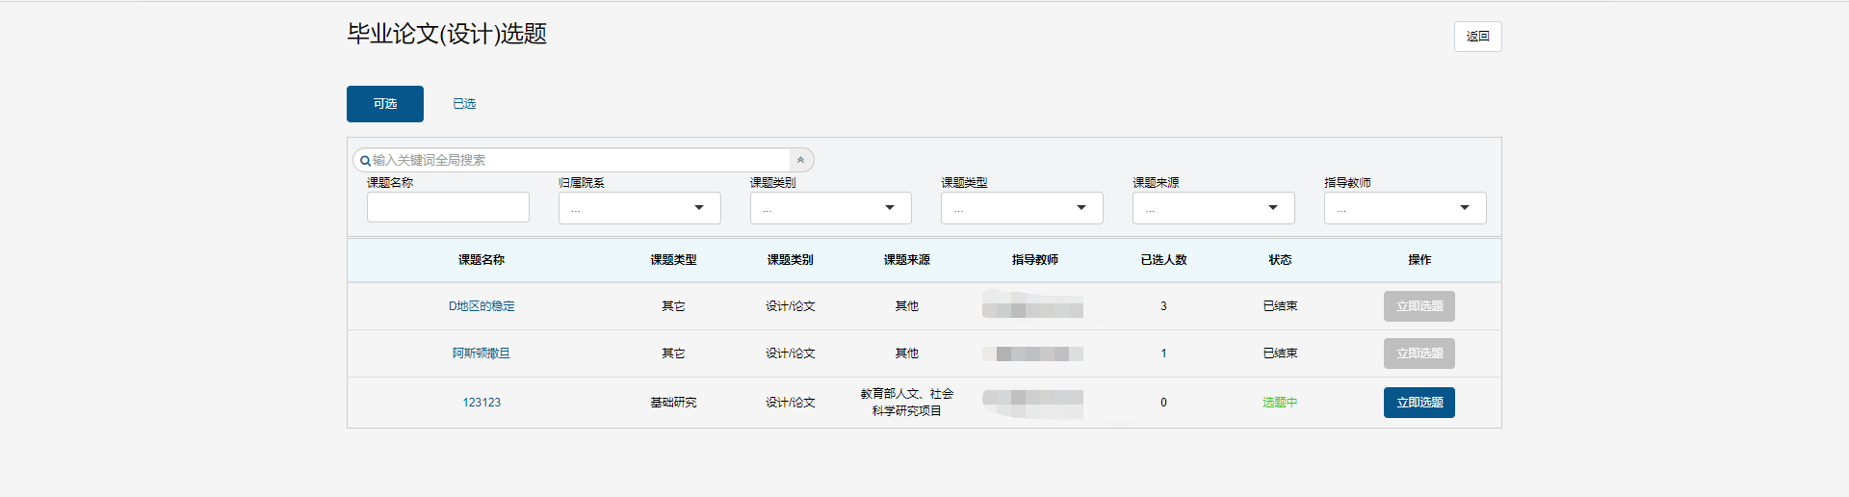

- 选题通过后，若有课题变更或指导老师变更可在毕业论文中进行变更申请



